Ex1:
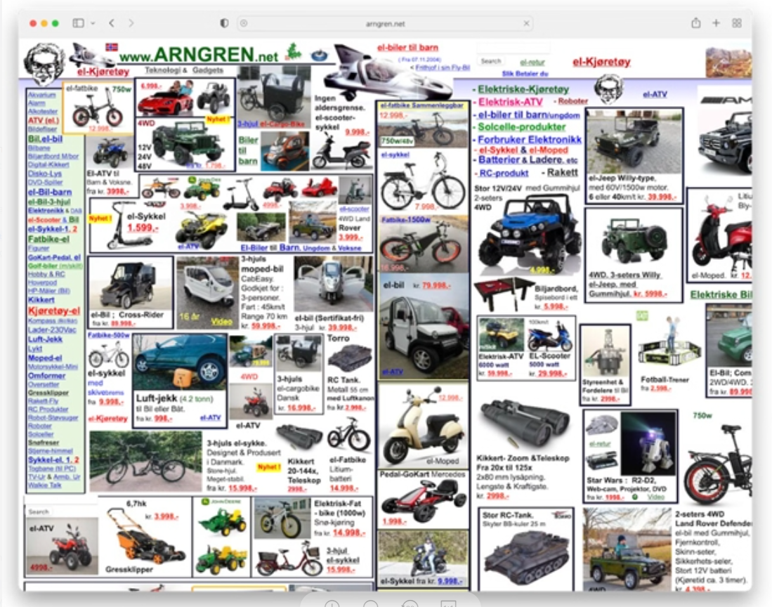
Header rõ ràng
Footer rõ ràng
Sidebar
Layout Mansory thể hiện các dòng xe
Mỗi xe là card
Font chữ đồng bộ (Không chân) – Roboto
Kích cỡ chữ bình thường: 16px
Các tiêu đề chính 32px
Các tiêu đề phị 24px

Nhận xét tổng quan:
Rối rắm
Không ra bố cục nào cả
Ảnh chèn lên ảnh không nhìn rõ
Header không rõ ràng
Phân tích lỗi UI/UX:
Lỗi bố cục -> giải pháp: xây dụng layout mansory
Ảnh chèn lên ảnh không nhìn rõ
Màu sắc không đồng bộ

Nguyên nhân tiềm ẩn:
Bấm nhầm
Khó chịu

Đề xuất cải tiến:
Đồng bộ màu chữ, font chữ, kích cỡ
Giao diện tuân theo layout

Ex2:
Form: log in
- Trường Email
Input
Label
Placeholder
Validate (empty, regex pattern)
- Trường password
Input
Label
Placeholder
Validate (empty regex-ít nhất 1 chữ hoa 1 chữ thường 1 ký tự đặc biệt)
- Checkbox remember me
Input
Label
- Link forgot password
Đường dẫn di chuyển đến
- Nút sign in
Button -> thực hiện chức năng
- Link to sign up
Đường dẫn di chuyển đến đăng ký

Ex3:

1. Danh mục

Thành phần giao diện: Dropdown / Select box.

Chức năng: Cho phép người dùng chọn danh mục sản phẩm

2. Giá từ – đến

Thành phần giao diện:

Hai ô nhập số hoặc

Thanh trượt chọn giá .

Chức năng: Người dùng nhập hoặc chọn khoảng giá mong muốn.

3. Sắp xếp theo

Thành phần giao diện: Dropdown / Select box.

Các tùy chọn: “Giá tăng dần”, “Giá giảm dần”, “Bán chạy nhất”, “Mới nhất”.

4. Nút Lọc

Thành phần: Nút chính có màu nổi bật .

Chức năng: Khi nhấn, áp dụng các điều kiện lọc đã chọn.

5. Nút Xóa lọc

Thành phần: Nút phụ, nhỏ hơn nút lọc.

Chức năng: Xóa toàn bộ các điều kiện lọc đã chọn

6. Layout tổng thể

Bố cục hiển thị:

Có thể đặt bộ lọc bên trái hoặc

Phía trên danh sách sản phẩm

Yêu cầu: Dễ quan sát, bố trí hợp lý giữa phần lọc và danh sách sản phẩm.

7. Label và Icon

Label: Ghi rõ tiêu chí

Icon: Biểu tượng dễ hiểu

Ex4:

- Thành phần hiển thị dữ liệu trong bảng
Thành phần | Mô tả yêu cầu
STT | Hiển thị số thứ tự của từng đơn hàng.
Mã đơn | Mã đơn hàng duy nhất để định danh.
Tên khách | Tên của khách hàng đã đặt hàng.
Trạng thái | Hiển thị tình trạng đơn hàng: “Đang xử lý”, “Hoàn thành”, “Hủy”.
Nút chi tiết | Nút để người dùng xem chi tiết đơn hàng.

- Quy tắc hiển thị màu sắc (Status Color)
Dùng màu sắc để người dùng dễ phân biệt trạng thái đơn hàng:
- Xanh dương → “Hoàn thành”
- Vàng → “Đang xử lý”
- Đỏ → “Hủy”
- Phân trang
Thêm thanh phân trang phía dưới bảng để hiển thị tối đa 10 đơn hàng mỗi trang.
Có nút “Trang trước” và “Trang sau” để chuyển trang.
- Yêu cầu giao diện
Căn lề đều: Căn giữa hoặc căn trái các cột để dễ đọc.
Màu sắc hợp lý: Trạng thái phải rõ ràng và hài hòa với toàn giao diện.
Thẩm mỹ & dễ sử dụng: Bố cục gọn gàng, dữ liệu hiển thị rõ, dễ thao tác.

Ex5:
- Thông tin cần nhập trong form
Thành phần | Mô tả yêu cầu
Họ tên | Trường nhập văn bản. Yêu cầu nhập tên đầy đủ, không chứa ký tự đặc biệt.
Email | Trường nhập email, kiểm tra định dạng hợp lệ
Mật khẩu | Trường nhập mật khẩu ẩn ký tự khi gõ. Phải có ít nhất 8 ký tự, gồm chữ cái và ký tự đặc biệt.
Giới tính | Dropdown/select box với các lựa chọn: Nam, Nữ, Khác.
Ảnh đại diện | Trường upload file, cho phép người dùng tải ảnh định dạng PNG hoặc JPG.

- Các tính năng bổ sung cần có
Tính năng | Mô tả yêu cầu
Hiển thị lỗi nhập liệu | Nếu người dùng bỏ trống hoặc nhập sai định dạng, cần hiển thị lỗi ngay dưới trường đó, màu nổi bật
Nút “Đăng ký” | Nút chính, màu nổi bật, rõ ràng, dễ bấm. Có thể kèm icon đăng ký hoặc check.
Tính thẩm mỹ & dễ sử dụng | Form được căn chỉnh hợp lý, bố cục rõ ràng, khoảng cách đều, dễ nhìn và dễ thao tác.

- Yêu cầu giao diện tổng thể
Bố cục theo chiều dọc — mỗi trường một dòng.

Label rõ ràng cho từng trường.

Khoảng cách đều giữa label, input, và thông báo lỗi.

Màu chủ đạo nổi bật cho nút chính (ví dụ: xanh dương hoặc xanh lá).

Thông báo lỗi nên có icon hoặc màu đỏ để thu hút sự chú ý.

Ex6:
  - Thành phần chính của Dashboard
Thành phần | Mô tả yêu cầu
Tổng số người dùng | Hiển thị tổng số người dùng đã đăng ký hoặc đang hoạt động trong hệ thống. Có thể dùng thẻ thống kê hiển thị con số và biểu tượng.
Biểu đồ doanh thu | Biểu đồ cột hoặc đường thể hiện doanh thu theo tháng hoặc quý.
Danh sách đơn hàng gần đây | Bảng hiển thị các đơn hàng mới nhất, gồm các thông tin: Mã đơn, Tên khách, Trạng thái, Ngày tạo.
Bố cục phân chia khu vực | Các phần thông tin như “Tổng số người dùng”, “Biểu đồ doanh thu”, “Danh sách đơn hàng” được chia thành khối rõ ràng, dễ quan sát.
Tính năng mở rộng | Có thể thêm biểu đồ tỷ lệ người dùng theo khu vực hoặc ngành nghề

  - Yêu cầu về giao diện
Phân chia layout hợp lý:

Tổng số người dùng: Nên hiển thị ở phần đầu hoặc bên trái Dashboard, để nổi bật.

Biểu đồ doanh thu: Có thể đặt ở giữa hoặc phía dưới phần thống kê.

Danh sách đơn hàng gần đây: Nên đặt ở phần cuối (hoặc bên phải) để người quản trị dễ xem.

Bố cục rõ ràng:

Các khối (card, chart, table) cần căn chỉnh hợp lý, có khoảng cách đều.

Giúp giao diện gọn gàng, dễ nhìn, và có sự cân đối giữa các phần.

Tính thẩm mỹ & dễ sử dụng:

Giao diện cần trực quan, màu sắc hài hoà.

Dễ đọc dữ liệu, dễ nhận biết khu vực thông tin.

Không nên hiển thị quá nhiều thông tin một lúc

Ex7:
- Thành phần giao diện cần thiết
Thành phần | Mô tả yêu cầu
UI chính | Giao diện chính có nút “Xóa tài khoản”, nằm trong khu vực thao tác người dùng.
Modal xác nhận | Hiển thị khi người dùng nhấn nút “Xóa tài khoản”. Có nội dung hỏi: “Bạn có chắc chắn muốn xóa tài khoản?” và hai nút: “Xác nhận” và “Hủy”.
Toast thành công | Hiển thị ở góc màn hình sau khi người dùng xác nhận xóa. Nội dung: “Tài khoản đã được xóa thành công”.
Thời gian hiển thị toast | Toast hiển thị trong thời gian ngắn rồi tự động biến mất.
Tính năng xóa tài khoản | Khi người dùng xác nhận, hệ thống thực hiện hành động xóa tài khoản khỏi cơ sở dữ liệu.

- Yêu cầu về giao diện và bố cục
Phân chia layout hợp lý:
Nút “Xóa tài khoản”: Nên đặt ở vị trí dễ thấy trong giao diện người dùng, có thể là cuối trang hồ sơ hoặc trong phần cài đặt tài khoản.
Modal xác nhận: Căn giữa màn hình, có nền mờ phía sau để làm nổi bật. Nút “Xác nhận” nên có màu nổi bật (VD: đỏ), nút “Hủy” có màu trung tính.Toast thông báo: Hiển thị ở góc dưới bên phải, có hiệu ứng fade-in và fade-out để tạo cảm giác mượt mà.

Bố cục rõ ràng:
Modal cần có tiêu đề, nội dung rõ ràng, nút hành động dễ phân biệt.
Toast nên có biểu tượng thành công như dấu tích để tăng nhận diện

Tính thẩm mỹ & dễ sử dụng:
Giao diện cần trực quan, màu sắc hài hoà.
Modal và toast nên có thiết kế đồng nhất với giao diện tổng thể của hệ thống.
Tránh hiển thị quá nhiều thông tin trong modal — chỉ cần câu hỏi xác nhận và nút hành động.

Ex8:

Điều chỉnh bố cục
Điều chỉnh | Mô tả
Dọc | Các trường nhập liệu xếp theo chiều dọc, chiếm toàn bộ chiều ngang màn hình.
Ngang | Các trường nhập liệu chia thành 2 cột nếu đủ không gian, hoặc giữ nguyên dạng dọc nếu không.
Tiêu đề | Co nhỏ lại, căn giữa màn hình.
Nút | Chiều rộng chiếm 80–100% màn hình
Checkbox & điều khoản | Gom lại thành một dòng ngắn gọn, có thể thu gọn trong accordion nếu cần.
Gợi ý đăng nhập | Chuyển thành liên kết nhỏ phía dưới nút, căn giữa.

Tối ưu trải nghiệm người dùng:

Co giãn nút: Nút “Đăng ký” cần đủ lớn để dễ thao tác bằng ngón tay
Trường nhập liệu: Căn lề trái/phải hợp lý, padding đủ rộng để tránh thao tác sai
Ẩn phần không cần thiết: Nếu có mô tả dài về điều khoản, chuyển thành liên kết “Xem chi tiết”
Responsive: Dùng media queries để điều chỉnh font-size, padding, margin theo kích thước màn hình.

So sánh desktop với mobile
Yếu tố | Desktop | Mobile (Portrait & Landscape)
Bố cục | Nhiều cột, rộng rãi | Một cột, dọc, tối ưu không gian
Nút | Vừa phải, nằm bên phải hoặc giữa | Chiếm toàn bộ chiều ngang, dễ bấm
Trường nhập liệu | Có thể chia cột | Xếp dọc, độ rộng 100% màn hình
Điều khoản & checkbox | Hiển thị đầy đủ | Gom gọn, có thể ẩn hoặc rút gọn
Gợi ý đăng nhập | Dễ thấy ở cuối form | Chuyển thành liên kết nhỏ gọn

BTTH

Thiết kế UI cho hệ thống học trực tuyến
- Thiết kế màn hình đăng nhập
- Chức năng
- Cho người dùng nhập tên tài khoản và nhập mật khẩu để đăng nhập
- Tính năng quên mật khẩu trong trường hợp người dùng không nhớ tài khoản
- Nút chuyển sang màn hình đăng ký khi người dùng chưa có tài khoản

- Thiết kế
- Các ô input nhập liệu phải có label rõ ràng
- Placeholder: gọi ý nhập rõ ràng
- Trong ô input nhập mật khẩu có thể hiển thị thêm hiển thị mật khẩu để người dùng có thể biết giá trị vừa nhập
- Phản hồi rõ ràng khi sai thông tin tài khoản hoặc mật khẩu
- Đồng nhất ngôn ngữ
- Thiết kế màn hình danh sách khóa học
- Hiển thị danh sách các khóa học theo layout cụ thể rõ ràng (ảnh khóa học, tên khóa học, ...)
- Trong 1 khóa học phải có nút bấm (học ngay, đăng ký) để người dùng có thể thao tác các tính năng (học, đnawg ký khóa học)
- Tạo input cho người dùng nhập vào thanh tìm kiếm khóa học mà người dùng quan tâm
- Phân trang trong trường hợp có nhiều khóa học
- Màn hình học bài
- Hiển thị danh sách cá bài học có trong khóa học
- Hiển thị bố cục rõ ràng theo thứ tự khóa học
- Trong từng bài học
- Các chủ để
- Có bài đọc
- Có câu hỏi kiểm tra video
- Câu hỏi kiểm tra quizz
- Các tài liệu tham khảo
- Đánh dấu những bài học đã hoàn thành
- Thao tác dễ dùng mượt mà
- Hiển thị chi tiết một bài học
- Có nút bấm play để người dùng xem video
- Thanh control để thao tác khi xem (dừng, tua video, ...)
- Màn hình làm quizz
- Hiển thị câu hỏi và câu trả lời rõ ràng
- Hiển thị thời gian cho phép người dùng trả lời
- Các nút bấm chuyển tiếp các câu hỏi
- Hiển thị nút bấm hoàn thành cho phép người dùng kết thúc bài quizz
- HIển thị đáp án đúng sai cho các câu trả lời đã hỏi
- Thiết kế responsive cho người dùng có thể làm bài quizz trên các màn hình khác nhau (desktop, mobile, ...)
- Màn hình xem điểm
- Hiển thị chi tiết các bài quizz
- Hiển thị thông tin người làm
- Điểm số (số câu đúng/ số câu sai)
- Hiển thị thời gian làm bài thực tế / thời gian yêu cầu
- Xếp hoặc nhận xét (đạt không đạt, mức trung bình, khá, giỏi,...)
- Bảng chi tiết câu trả lời để người dùng có thể làm lại bài quizz
- Luồng follow trong hệ thống vẽ theo dạng use case

